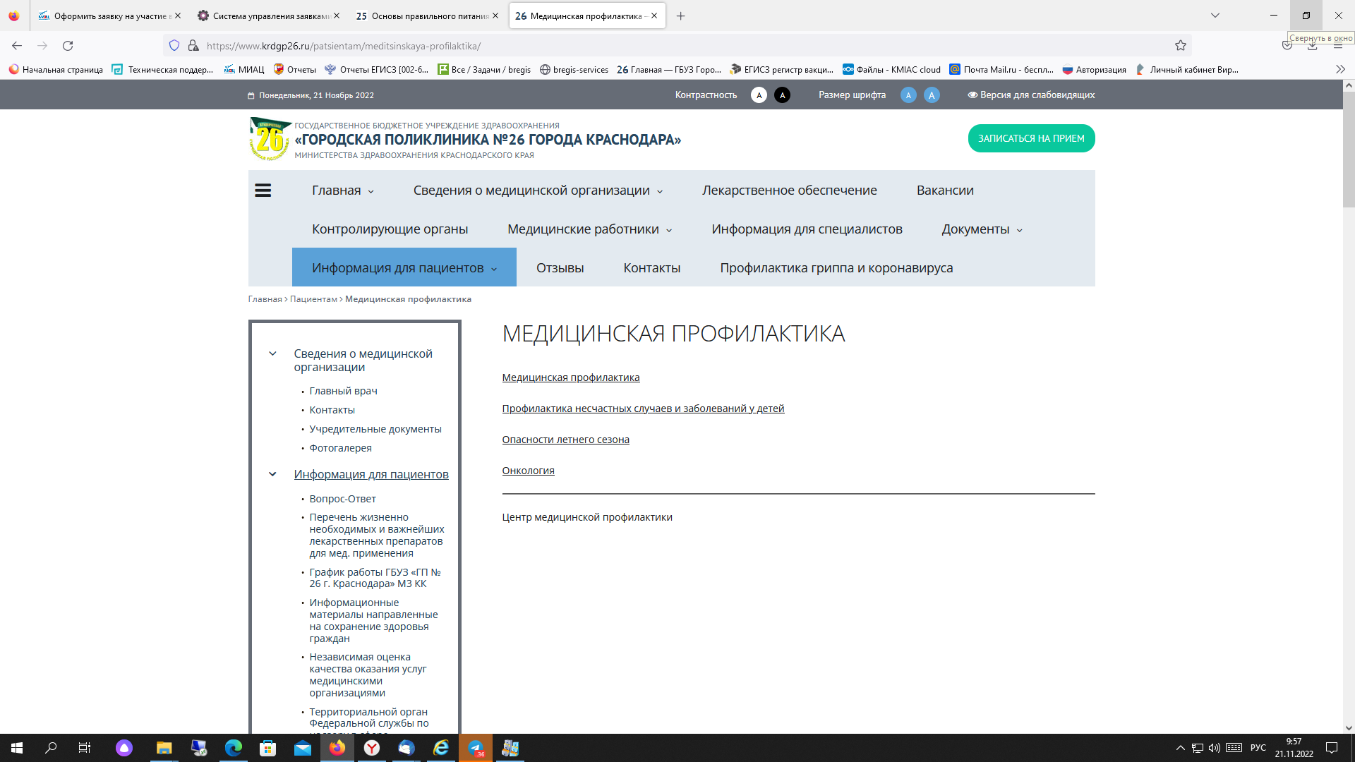

Убрать из раздела ссылки, указанные стрелкой

Остальные присланные файлы разместить в данном разделе